ALPHA
Le Temps du Loup
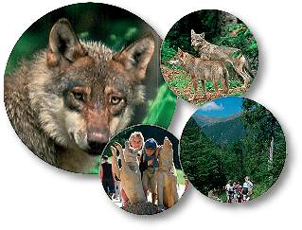
" Je vais vous raconter une histoire, une histoire qui nous concerne tous.
Une histoire qui remonte à des milliers d'années, celle d'un animal sauvage, un prédateur. Celle de l'homme, un homme qui croise un jour la route de cet animal. Pour le pire et le meilleur.
Je vais vous raconter une histoire de loup.
Je vais vous raconter une histoire de nous. "
Dans un environnement exceptionnel, aménagé pour profiter d'une nature généreuse, mettez-vous à l'affût et surprenez l'animal légendaire.
Découvrez l'histoire des hommes et du loup grâce à l'heureux mariage de la technique et de la nature. 3 temps forts vous attendent:
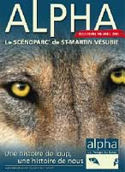
- Le Pas du loup
- Le temps des hommes
- Le temps du loup
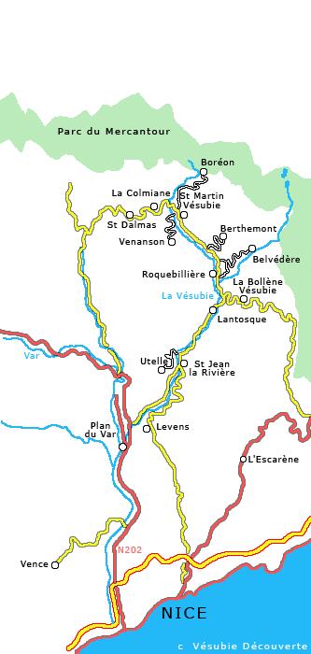
Tarifs
Adultes : 8 €
Enfants (4 à 12 ans) : 6 €
Enfants de - 4 ans : gratuit

Divers
Temps moyen d'une visite 2h30
Altitude 1500 mètres, prévoir un équipement en conséquent.
Billetterie de 10h à 18h suivant saisons
